Рекомендации для родителей, в какие игры можно поиграть с ребенком на прогулке:

«Играем вместе с детьми»
Дорогие родители, если вы не знаете в какую игру можно поиграть с детьми на прогулке, как совместно занять брата, сестренку, папу, маму, бабушку и даже дедушку, попробуйте поиграть с ними в следующую игру:
«ПЧЕЛЫ И МЕДВЕДЬ»
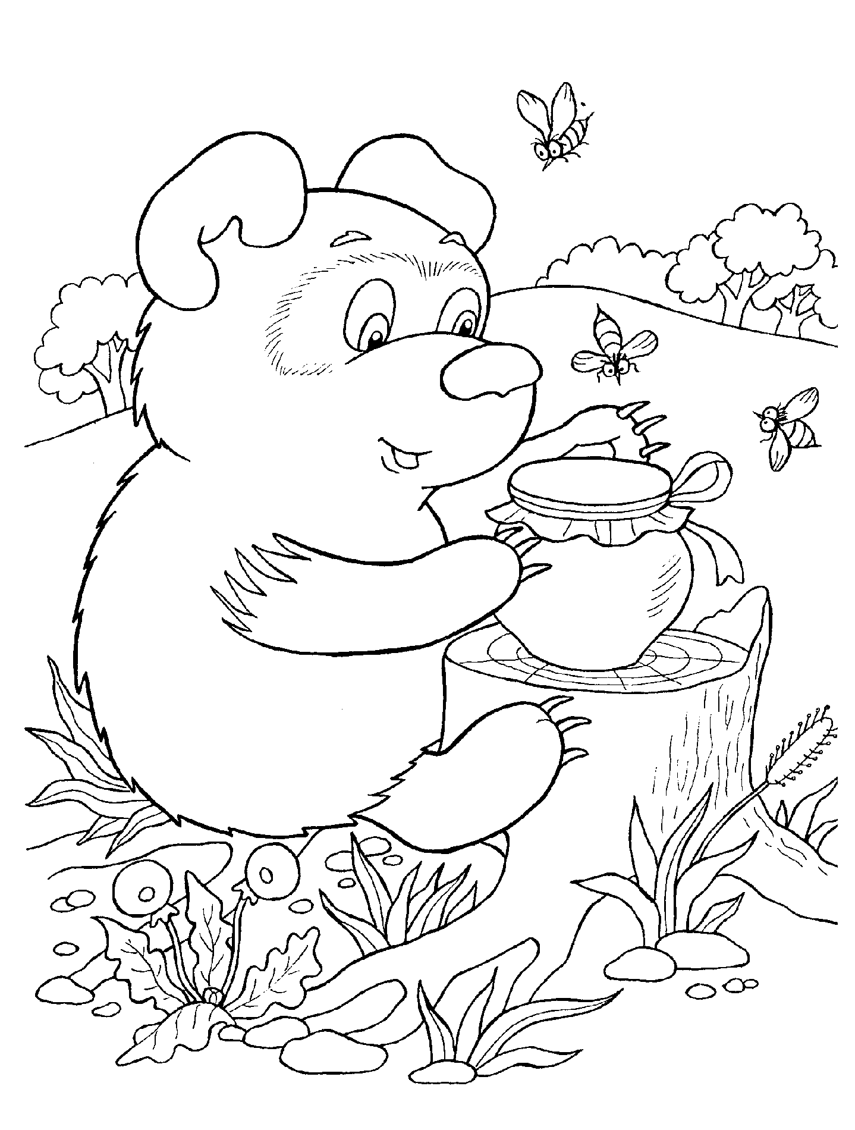

Цель игры: Игра тренирует память, внимание, развивает быстроту движений, а самое главное – во время игры происходит общение с родителями.
Выбор ведущего и водящего: в игре участвуют: ведущий-взрослый, ребенок-«медведь», дети, бабушки и дедушки - «пчелы». Выбрать медведя помогает считалка.
Описание хода игры: «Медведь» спит в «берлоге». «Пчелы» сидят в «улье». Эти места надо выбрать заранее. Ведущий произносит: «Пчелы!» Дети-«пчелы» начинают изображать пчел: летать, приседать (как будто на цветы) и снова летать. Взрослый восклицает: «Пчелки, в улей!» «Пчелки» собираются в «улье» и «засыпают». Взрослый говорит:
Вот медведь идет,
Ищет мишка мед!

Из «берлоги» выходит ребенок-«мишка». Он ходит вокруг «улья». Потревоженные «пчелы» просыпаются и говорят:
Жу-жу-жу, жу-жу-жу,
Догоню, накаж-ж-жу!

«Пчелы» догоняют «медведя», он убегает в «берлогу». Пчела, которая догнала и «ужалила медведя» (первой дотронулась до него), становится «медведем». Если «медведя» никто не догнал, и он успел спрятаться в «берлогу», он опять остается «медведем».
Если играющих очень много, и трудно определить того, кто «ужалил», то можно «медведя» каждый раз выбирать с помощью считалки.

